一、登陆教务系统管理端—选择【学籍管理】—【毕业管理】—【毕业资格审查】如图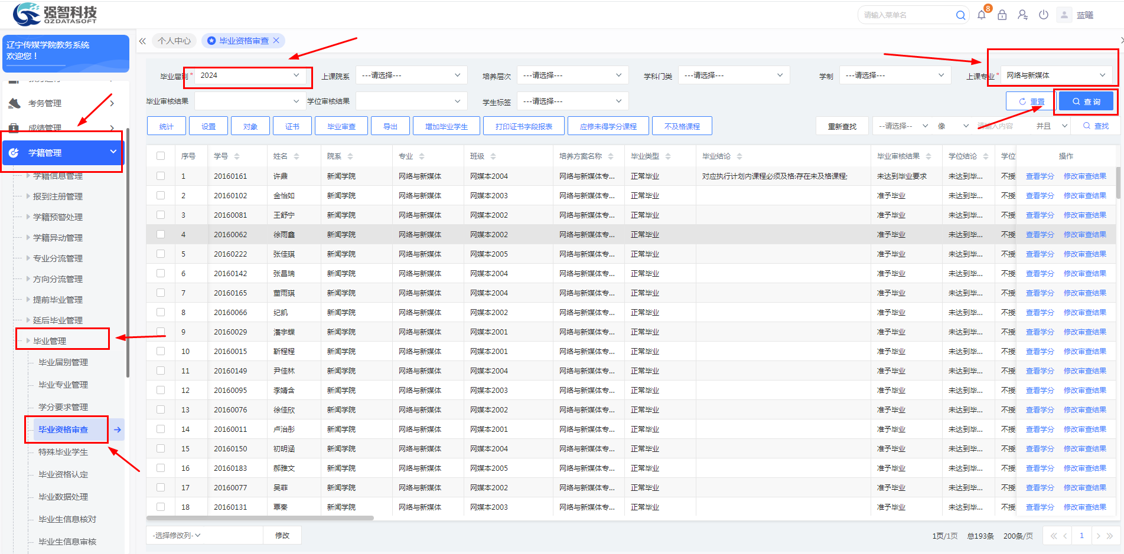

1. 选择【统计】进行设置
2. **本科**【统计】设置

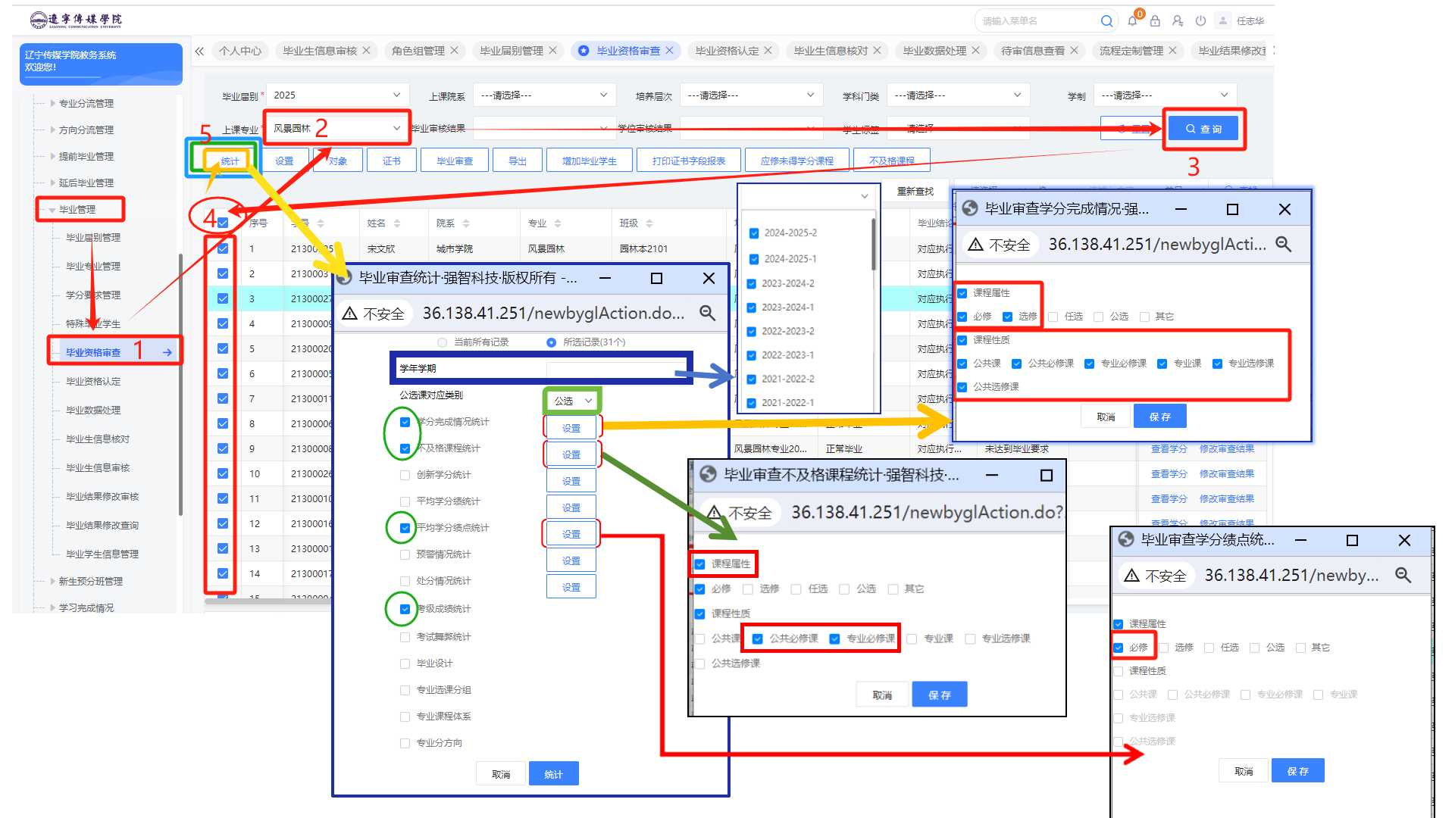

1. 专科【统计】设置

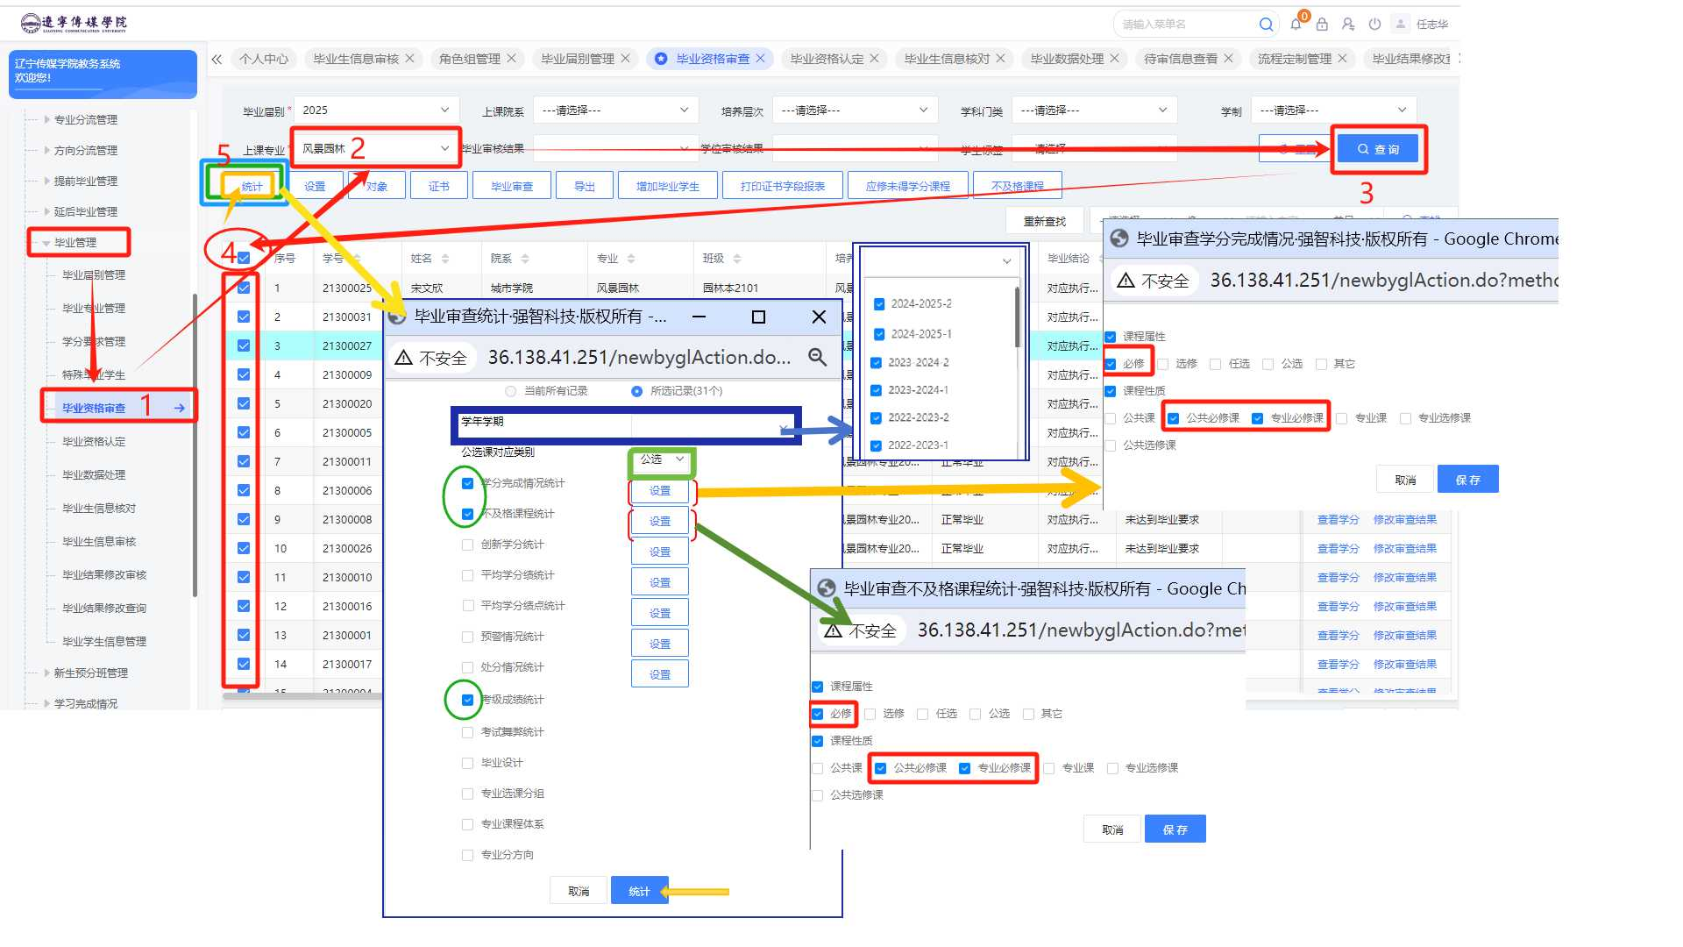

1. 选择【毕业审查】进行设置



1. 毕业资格审核

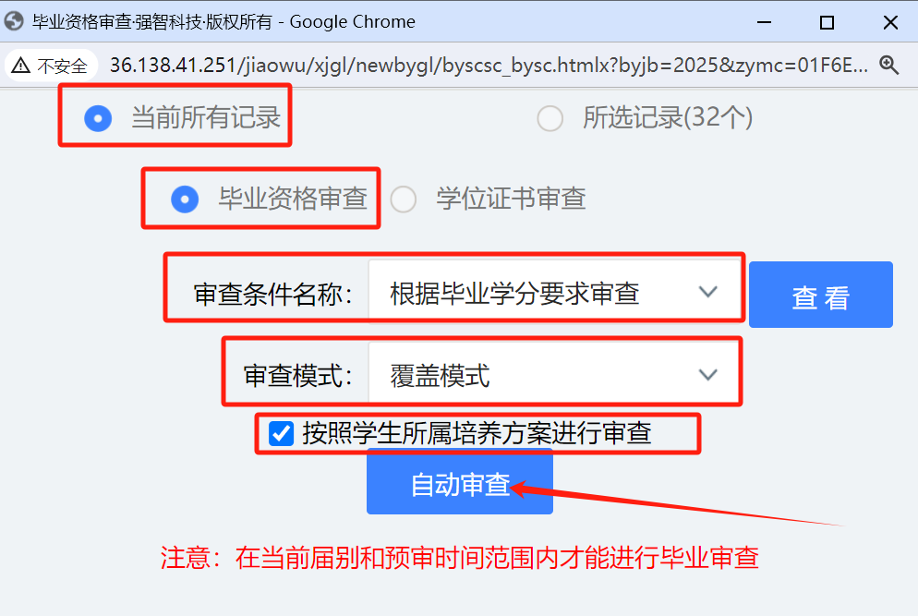

1. 学位资格审核

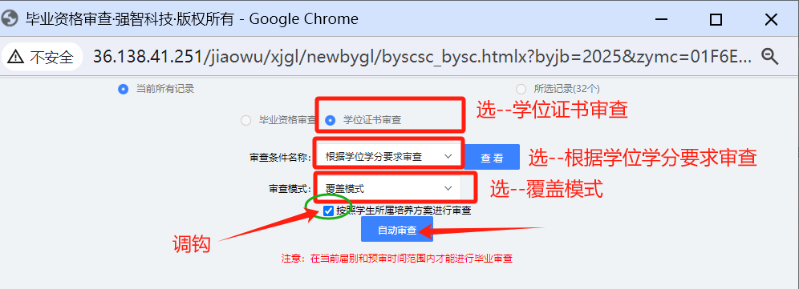

四、根据系统审核后的数据进行预审核，重点审核未毕业学生信息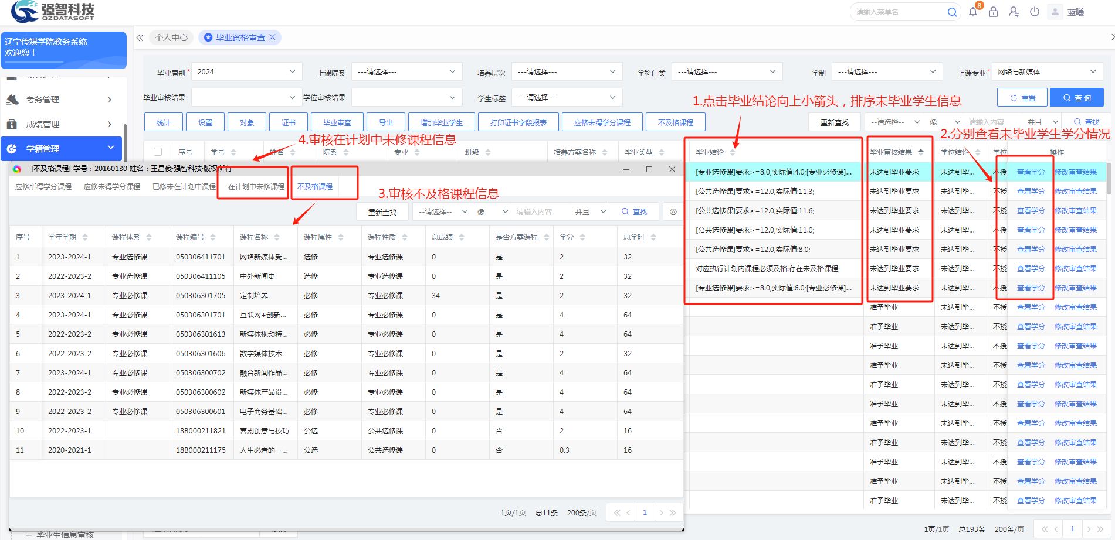

1. 将审核完成的数据【导出】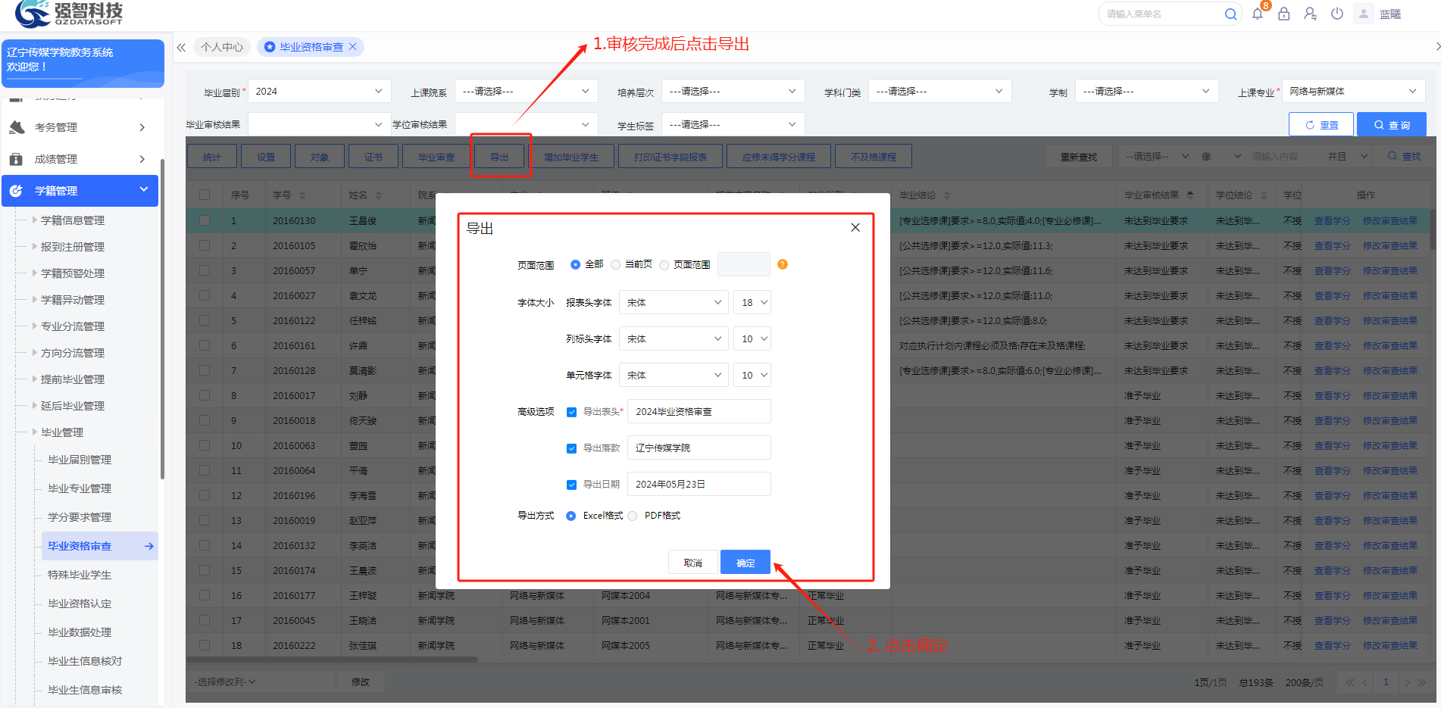
2. 毕业资格认定

